**MRP**

**INSTRUCTOR**

**CARLOS EDUARDO PEREZ**

**APRENDIZ**

**DIANA CAROLINA CHACON LOPEZ**

**SENA**

**CENTRO DE SERVICIO EMPRESARIALES Y TURÍSTICOS**

**ANÁLISIS Y DESARROLLO DE SISTEMAS DE INFORMACIÓN**

**BUCARAMANGA  
 2015**

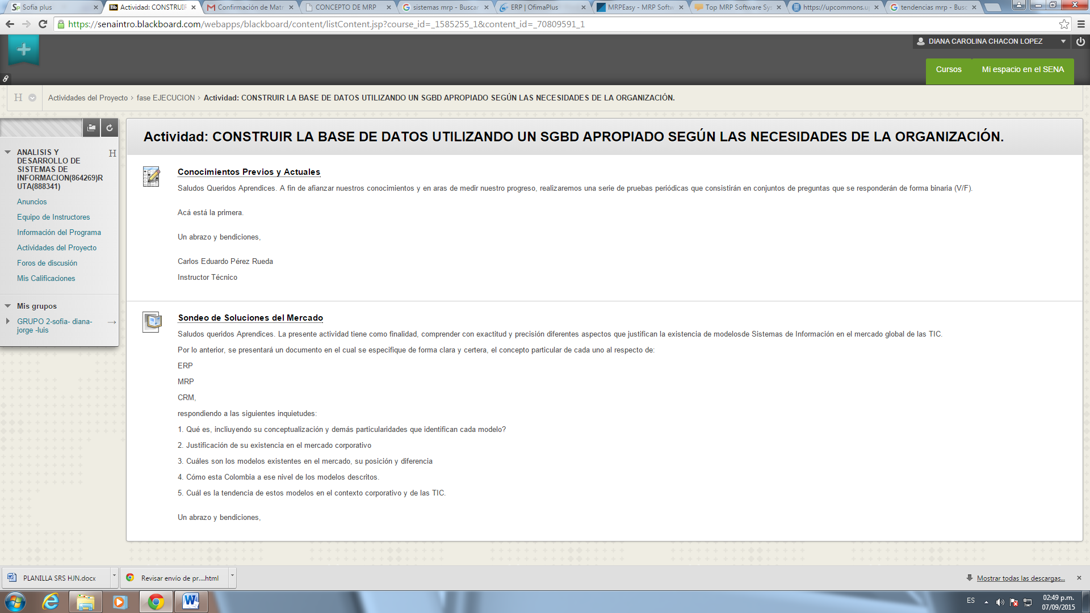

**MRP** **(Material requeriments planning)**

Definición

El MRP o planificador de las necesidades de material, es un sistema de planificación de la producción y de gestión de stocks (o inventarios) que responde a las preguntas: ¿QUÉ? ¿CUÁNTO? y ¿CUÁNDO?, se debe fabricar y/o aprovisionar. El objetivo del MRP es brindar un enfoque más efectivo, sensible y disciplinado para determinar los requerimientos de materiales de la empresa.

Es un sistema que puede determinar de forma sistemática el tiempo de respuesta (aprovisionamiento y fabricación) de una empresa para cada producto.

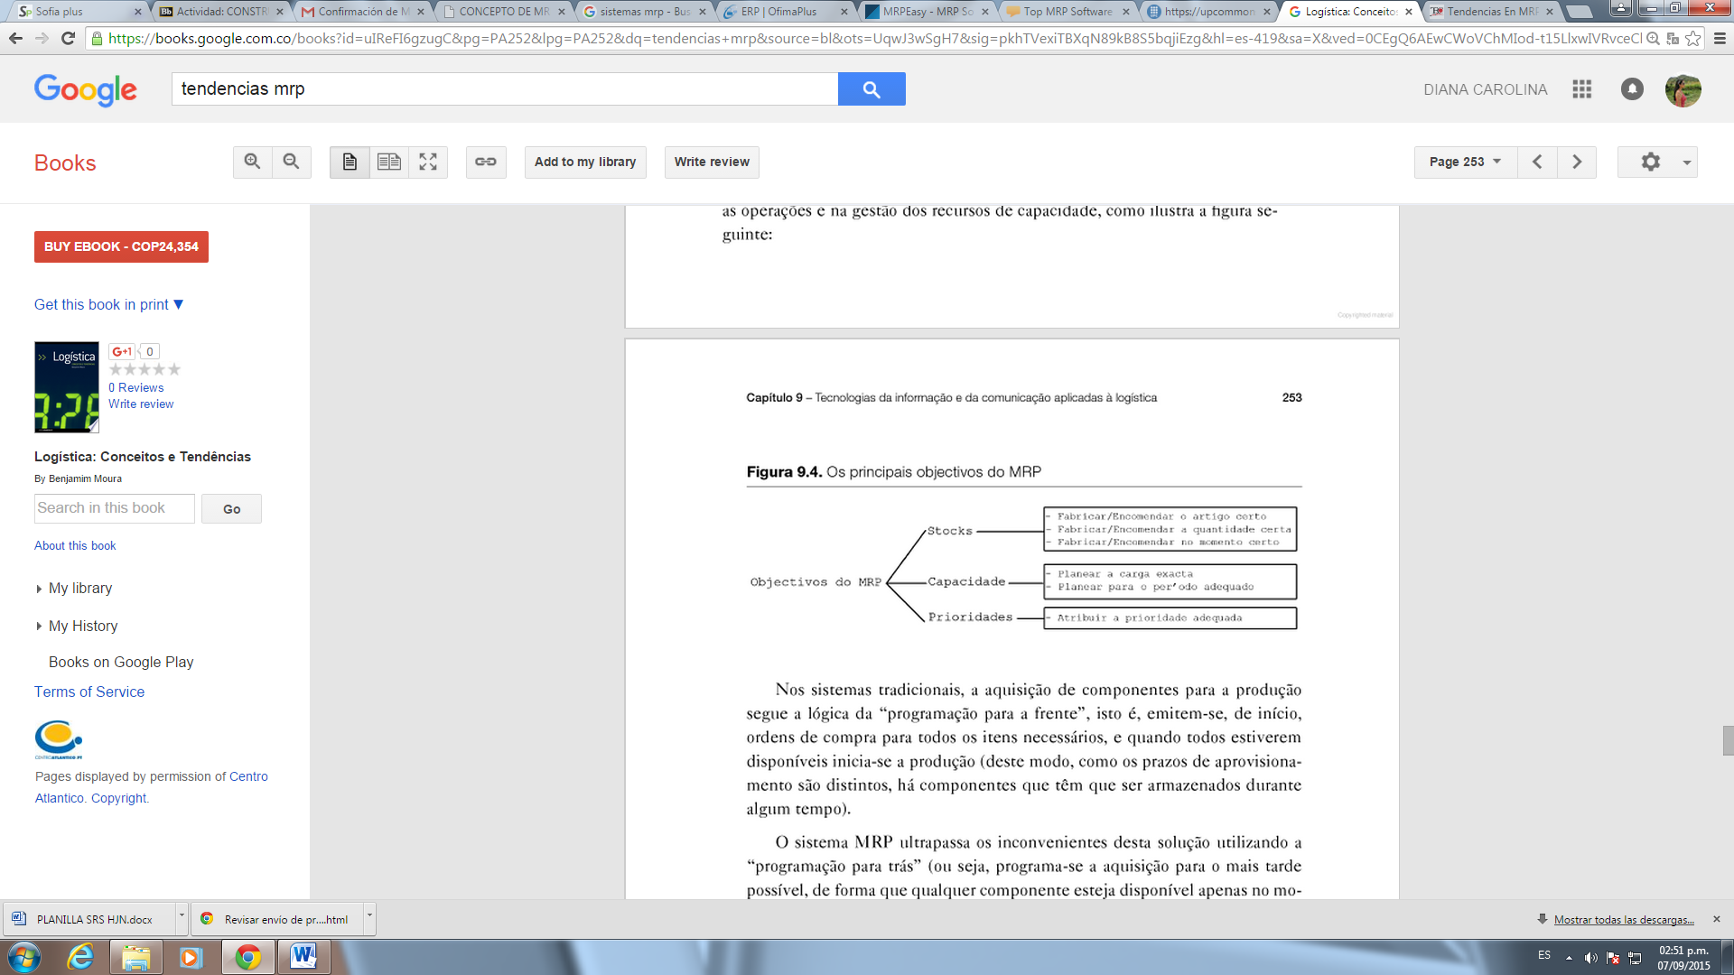

**JUSTIFICACIÓN**

Mediante este sistema se garantiza la prevención y solución de errores en el aprovisionamiento de materias primas, el control de la producción y la gestión de stocks. La utilización de los sistemas MRP conlleva una forma de planificar la producción caracterizada por la anticipación, tratándose de establecer qué se quiere hacer en el futuro y con qué materiales se cuenta, o en su caso, se necesitaran para poder realizar todas las tareas de producción.

La planeación de los requerimientos de materiales (MRP) se basa en el concepto de demanda dependiente. Al explotar el programa maestro a través de la lista de materiales, es posible derivar la demanda de partes de componentes y de materia prima. El sistema MRP puede entonces planear y controlar la capacidad y puede extenderse hasta la planeación de recursos a través de toda la empresa manufacturera[1].

Los sistemas MRP están concebidos para proporcionar lo siguiente:

1.- Disminución de inventarios.- El MRP determina cuantos componentes de cada uno se necesitan y cuando hay que llevar acabo el plan maestro. Permite que el gerente adquiera el componente a medida que se necesita, por tanto, evita los costos de almacenamiento continuo y la reserva excesiva de existencias en el inventario.

2.- Disminución de los tiempos de espera en la producción y en la entrega.- El MRP identifica cuáles de los muchos materiales y componentes necesita (cantidad y ritmo), disponibilidad, y que acciones (adquisición y producción) son necesarias para cumplir con los tiempos limites de entrega. El coordinar las decisiones sobre inventarios, adquisiciones y producción resulta de gran utilidad para evitar las demoras en la producción. Concede prioridad a las actividades de producción, fijando fechas límite a los pedidos del cliente.

3.- Obligaciones realistas.- Las promesas de entrega realistas pueden reforzar la satisfacción del cliente. Al emplear el MRP el departamento de producción puede darles a mercadotecnia la información oportuna sobre los probables tiempos de entrega a los clientes en perspectiva.

4.- Incremento en la eficiencia.- El MRP proporciona una coordinación mas estrecha entre los departamentos y los centros de trabajo a medida que la integración del producto avanza a través de ellos. Por consiguiente, la producción puede proseguir con menos personal indirecto, tales como los expedientes de materiales, y con menos interrupciones no planeadas en la producción, porque a base de MRP es tener todos los componentes disponibles en tiempos adecuadamente programados. La información proporcionada por el MRP estimula y apoya las eficiencias en la producción.

**ORIGEN**

En la década de los sesenta, el objetivo primordial de un sistema ERP controlar los inventarios. Los fabricantes suponían que los consumidores no cambiarían sus patrones de compra, por lo tanto, buscaban tener cantidades en existencia suficientes para cubrir la demanda. La sofisticación de la planificación de los recursos creció a medida que las computadoras se volvieron más accesibles y viables. En los sesenta, las computadoras eran máquinas grandes y ruidosas que ocupaban habitaciones enteras, pero en los setenta, el promedio de las empresas de fabricación ya podía permitirse tener una. Las computadoras innovadoras hicieron que los directores de las empresas revisaran los ciclos tradicionales de los productos y la asignación de recursos. Así, se desarrollaron los sistemas de planificación de los requisitos de material (MRP) para promover el que se contara con la cantidad correcta de materiales en el momento necesario. MRP, que fue desarrollado en un principio por IBM y J I Case, un fabricante estadounidense de tractores, prometía planear, construir y comprar automáticamente los requisitos de acuerdo a los productos terminados, el inventario actual y asignado y las llegadas esperadas[2].

**MRP’S MAS FUERTES EN EL MERCADO[3]**

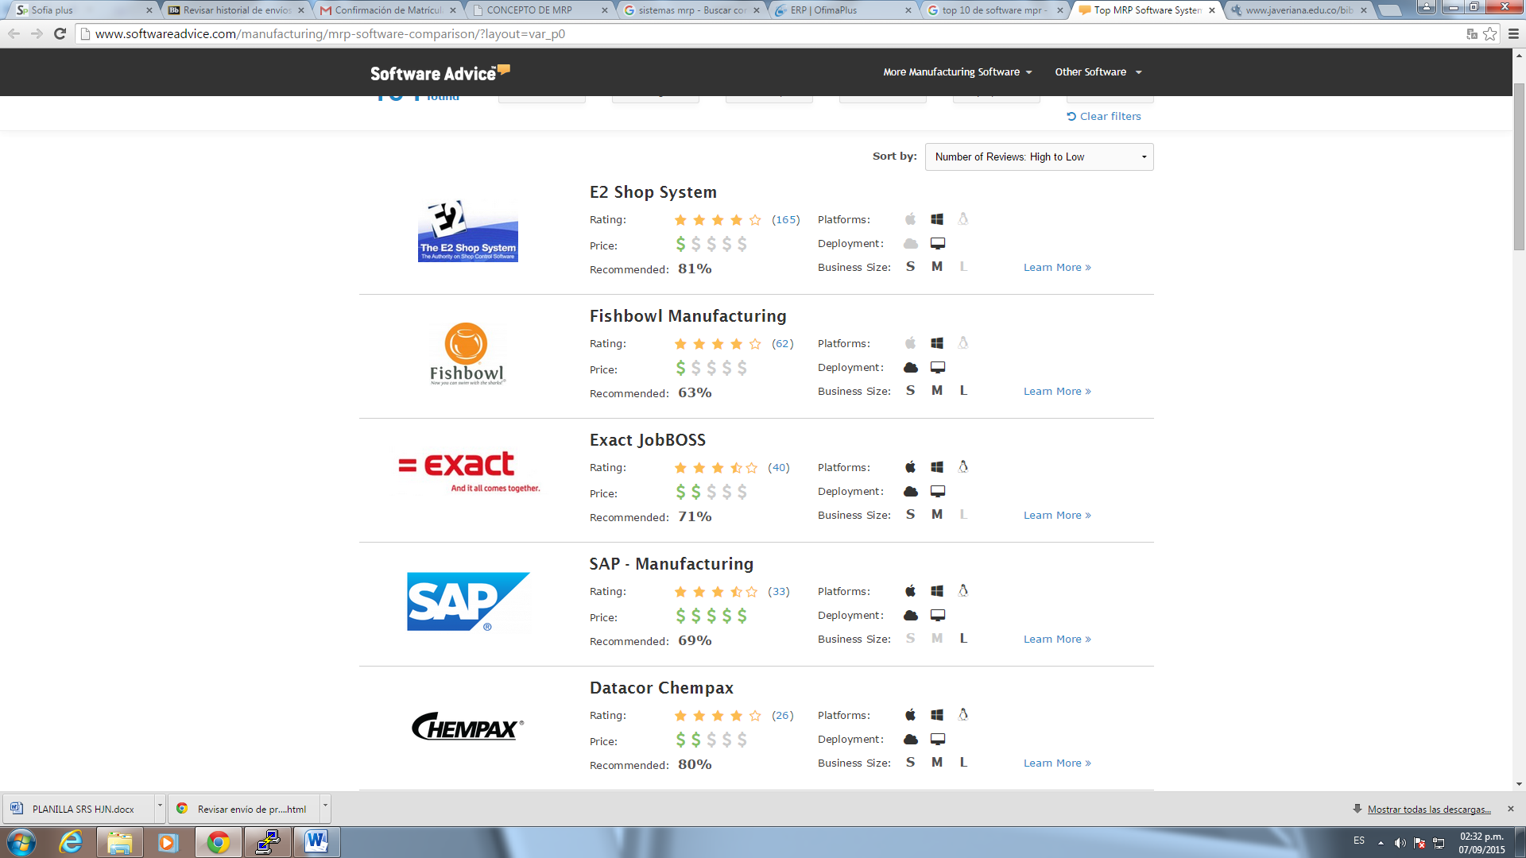

**MRP EN COLOMBIA**

1. STONE - MRP le proporciona una asistencia inteligente en la planificación detallada de suministros y productos de su empresa; le ayuda a ejecutar  sus pedidos de forma rápida, económica y con un aprovechamiento óptimo de las capacidades. Gracias  a la gestión  integrada de datos, STONE – MRP le permite acceder en todo momento a un comparativo entre la situación real y la planificación,  otorgándole la ventaja de proceder de forma todavía más rápida y flexible a los cuellos de botella o las modificaciones a corto plazo. STONE - MRP hace transparentes todos los ciclos de producción y le proporciona una gran seguridad en la planificación. Más eficiencia, más flexibilidad, ciclos de fabricación considerablemente más cortos y reducción significativa de los defectos son solo algunas de las ventajas de las que se beneficiara.

Da una respuesta a las siguientes áreas:

* Control de la producción.
* Panel de control de programación  y planificación avanzada (APS).
* Gestión de herramientas.
* Gestión de calidad.
* Gestión de planta industrial (SFDC).

**STONE MRP**se encuentra en la modalidad de Software Licenciado.

Este software es comercializado a Empresas :  
Pequeñas http://www.guiadesolucionestic.com/images/imagenesExtra/equis_small.jpg Medianas http://www.guiadesolucionestic.com/images/imagenesExtra/chulo_small.jpg Grandes http://www.guiadesolucionestic.com/images/imagenesExtra/chulo_small.jpg

1. Software Industrial FACTORY: Con el Software MRP II (Planeación de Recursos de Producción), logre que la más alta inversión de su empresa de manufactura (operarios, inventarios, maquinaria e infraestructura industrial), genere los resultados máximos, con altos índices de eficiencia y con mínimos costos.
2. FOMPLUS.Net Solución Costos de Producción (Software)

TENDENCIAS MRP

El MRP no es un sistema estático; da respuesta a nuevos pedidos de clientes y las actuales condiciones de taller, así como los cambios anticipados para el futuro. Por consiguiente, el sistema MRP debe ser actualizado con información reciente, y, al mismo tiempo, facilitar operaciones estables de producción frente a los cambios continuos. Cuatro aspectos del MRP -Unión, Conteo Cíclico, Actualización y cercas de tiempo- son elementos vitales en este ambiente dinámico.

Material por revisar

<http://www.unlu.edu.ar/~ope20156/pdf/mrp.pdf>

<https://upcommons.upc.edu/bitstream/handle/2099.1/7470/Memoria.pdf?sequence=1>

1. http://www.bibliociencias.cu/gsdl/collect/libros/import/Sistema_MRP.pdf
2. http://www.technologyevaluation.com/es/research/article/El-origen-el-desarrollo-y-las-tendencias-de-ERP.html
3. http://www.softwareadvice.com/manufacturing/mrp-software-comparison/?layout=var_p0